怎样申请免费域名!

在互联网信息通信的适当，你想申请自己的免费域名吗？不过大多数的顶级域名申请使用，都是只有免费的几天，还需要使用的话，就要注册给钱！现在，有个免费顶级域名申请方法，可以来学习一下喔！

## 工具/原料

* TK网站、花生壳动态域名6.0正式版

## 步骤/方法

1. 1

先到tk网站，注册一个TK域名。

[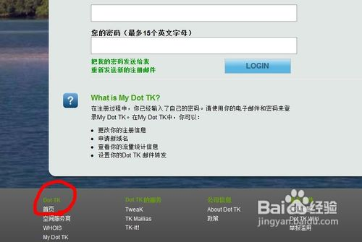](http://jingyan.baidu.com/album/e5c39bf57b11a739d76033e5.html?picindex=1)

1. 2

输入你想要申请的域名，按GO。

[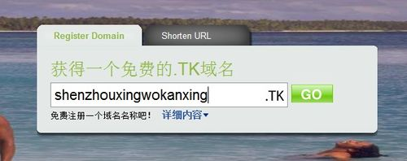](http://jingyan.baidu.com/album/e5c39bf57b11a739d76033e5.html?picindex=2)

1. 3

在把这个域名转发到处写上刚才申请的域名。months处选择 12 months 【12个月】。点击下面的绿色按钮。

[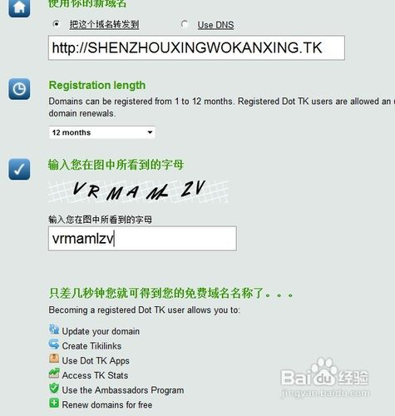](http://jingyan.baidu.com/album/e5c39bf57b11a739d76033e5.html?picindex=3)

1. 4

然后会出现如图处。点击电子邮件地址。在下面写上自己的电子邮箱地址。【亲测，qq邮箱无效，请不要使用QQ邮箱地址】

[](http://jingyan.baidu.com/album/e5c39bf57b11a739d76033e5.html?picindex=4)

[](http://jingyan.baidu.com/album/e5c39bf57b11a739d76033e5.html?picindex=5)

[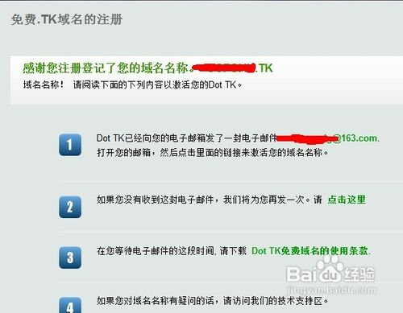](http://jingyan.baidu.com/album/e5c39bf57b11a739d76033e5.html?picindex=6)

1. 5

下载安装完花生壳动态域名6.0正式版，注册一个护照。

[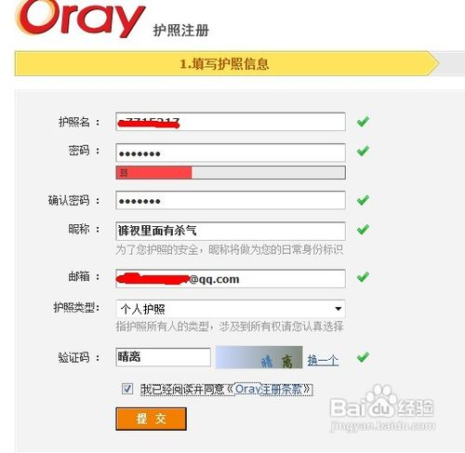](http://jingyan.baidu.com/album/e5c39bf57b11a739d76033e5.html?picindex=7)

[](http://jingyan.baidu.com/album/e5c39bf57b11a739d76033e5.html?picindex=8)

1. 6

再登录花生壳动态域名6.0正式版。

[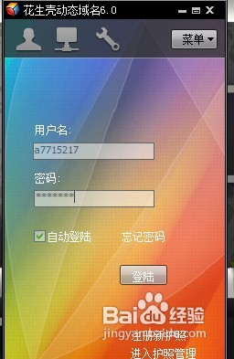](http://jingyan.baidu.com/album/e5c39bf57b11a739d76033e5.html?picindex=9)

1. 7

再在花生壳动态域名网站中，进入控制台，找到域名管理，点击进去。

[](http://jingyan.baidu.com/album/e5c39bf57b11a739d76033e5.html?picindex=10)

1. 8

选择 添加域名 —— 转入DNS解释到Oray —— 提交域名 —— 选择服务类别 ——提交转入成功，等待生效。最后提示：转入解析成功，等待生效  
请联系您的域名原注册商修改域名的NS(DNS)记录为：XXX.XXXXXXX.net 和 XXX.XXXXXXX.net【X为省略了】

[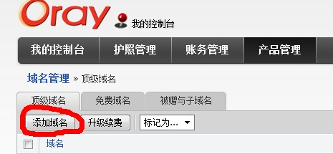](http://jingyan.baidu.com/album/e5c39bf57b11a739d76033e5.html?picindex=11)

[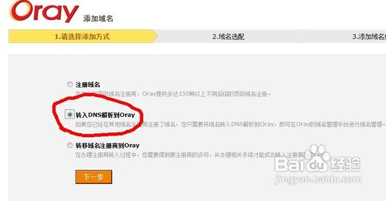](http://jingyan.baidu.com/album/e5c39bf57b11a739d76033e5.html?picindex=12)

[](http://jingyan.baidu.com/album/e5c39bf57b11a739d76033e5.html?picindex=13)

[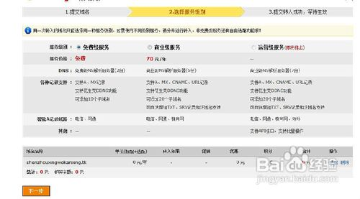](http://jingyan.baidu.com/album/e5c39bf57b11a739d76033e5.html?picindex=14)

[](http://jingyan.baidu.com/album/e5c39bf57b11a739d76033e5.html?picindex=15)

1. 9

等待几小时后，或者第二天。红线处写着已开通解析等字样。

[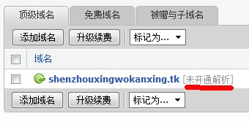](http://jingyan.baidu.com/album/e5c39bf57b11a739d76033e5.html?picindex=16)

1. 10

再进入TK网站，登录自己的邮箱进去管理域名。写进之前给的两个域名的NS(DNS)记录。就可以了！！！！

[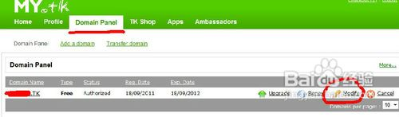](http://jingyan.baidu.com/album/e5c39bf57b11a739d76033e5.html?picindex=17)

[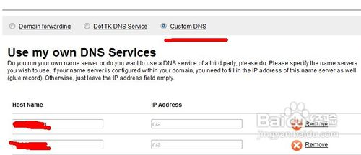](http://jingyan.baidu.com/album/e5c39bf57b11a739d76033e5.html?picindex=18)

END

## 注意事项

* 如果你注册的tk域名在90天内访问量少于25个，你的域名将被删除！如果你开通的电邮转发在90天内收到的邮件少于10封，你的电邮转发服务将被停止！
* DotTK免费顶级域名不太稳定，时不时无法访问，适合赏玩，不适合建站！
* 本经验这样弄可以使用本机IIS配置网站，或者自行购买网络空间。
* 免费二级域名的话，可以去花生壳等网站申请，不过申请的是二级域名，对以后的使用有一定的限制，所以如果打算建站什么的，还是不如正规的网站申请注册个域名，域名所有权归你，注册费需要几十至几百元/年。